CHƯƠNG 1: TỔNG QUAN ANMMT
Mục tiêu của học phần ANMMT
- Hiểu rõ các khái niệm cơ bản về an ninh mạng máy tính.
- Phân tích các mối đe dọa và lỗ hổng trên hệ thống mạng.
- Nắm vững các nguyên lý và kỹ thuật mã hóa, xác thực.
- Áp dụng các biện pháp bảo mật như tường lửa, IDS, IPS.
- Hiểu và sử dụng các giao thức an ninh mạng thông dụng.
- Nâng cao nhận thức và kỹ năng phòng chống tấn công mạng.

An ninh mạng máy tính là gì?
Computer Security (An ninh máy tính):
- Định nghĩa: là tập hợp các biện pháp, công nghệ, và quy trình được sử dụng để bảo vệ hệ thống máy tính (bao gồm phần cứng, phần mềm, và dữ liệu lưu trữ trên máy tính đó) khỏi bị truy cập, sử dụng, tiết lộ, sửa đổi, hoặc phá hủy trái phép.
- Mục tiêu: bảo vệ tính bí mật, toàn vẹn, khả dụng của dữ liệu và hệ thống.
- Phạm vi: Tập trung vào bản thân máy tính và các thành phần bên trong nó.

An ninh mạng (Cybersecurity)

Định nghĩa: là tập hợp các biện pháp, công nghệ, và quy trình được sử dụng để bảo vệ mạng máy tính (bao gồm các thiết bị mạng, đường truyền, và dữ liệu truyền tải trên mạng) khỏi bị truy cập, sử dụng, tiết lộ, gián đoạn, sửa đổi, hoặc phá hủy trái phép.
Mục tiêu:
- Bảo vệ tính bảo mật (confidentiality) của dữ liệu truyền tải trên mạng.
- Bảo vệ tính toàn vẹn (integrity) của dữ liệu và cơ sở hạ tầng mạng.
- Đảm bảo tính khả dụng (availability) của các dịch vụ mạng.
- Ngăn chặn các cuộc tấn công mạng như DoS/DDoS, Man-in-the-Middle, v.v.
Phạm vi: Tập trung vào hạ tầng mạng và dữ liệu truyền tải giữa các máy tính.

Information Security (An ninh thông tin):
- Định nghĩa: là tập hợp các biện pháp, công nghệ, và quy trình được sử dụng để bảo vệ thông tin (dù ở dạng số, dạng in, hay bất kỳ dạng nào khác) khỏi bị truy cập, sử dụng, tiết lộ, gián đoạn, sửa đổi, hoặc phá hủy trái phép.
- Mục tiêu: bảo vệ tính bí mật, toàn vẹn, khả dụng, xác thực và chống từ chối của thông tin (tam giác CIA + authenticity + non-repudiation).
- Phạm vi: Rộng nhất, bao gồm tất cả các dạng thông tin và các khía cạnh liên quan đến bảo vệ thông tin, không chỉ giới hạn trong môi trường máy tính hay mạng máy tính. Bao gồm cả các yếu tố con người, quy trình, và công nghệ.

Cách phân biệt 3 khái niệm này
- An ninh máy tính: Là bảo vệ cái két sắt bên trong phòng (dữ liệu trên ổ cứng).
- An ninh mạng: Là bảo vệ các hành lang, cầu thang nối giữa các phòng (đường truyền dữ liệu).
- An ninh mạng máy tính: Là tổng thể hệ thống an ninh của cả tòa nhà đó.

- Tam giác CIA
- Confidentiality (Tính bảo mật): Chỉ những người có quyền mới được xem dữ liệu. (Ví dụ: Bạn không muốn sinh viên khác xem được mật khẩu email của mình).
- Integrity (Tính toàn vẹn): Dữ liệu không bị thay đổi trái phép trên đường đi. (Ví dụ: Bạn gửi 1 triệu VNĐ, nhưng kẻ tấn công sửa thành 10 triệu VNĐ trong gói tin).
- Availability (Tính khả dụng): Hệ thống phải luôn sẵn sàng khi cần. (Ví dụ: Web đăng ký học phần SGU không được sập vào giờ cao điểm).

1. Góc độ Pháp lý (Theo Luật An ninh mạng 2018)
- Trọng tâm: Bảo đảm hoạt động trên không gian mạng không gây hại.
- Đối tượng bảo vệ: An ninh quốc gia, trật tự an toàn xã hội, quyền và lợi ích hợp pháp của tổ chức/cá nhân.

2. Góc độ Kỹ thuật (Theo Guide to Computer Network Security)
- Bản chất: Là một quá trình liên tục để bảo vệ hệ thống (máy tính, mạng, dữ liệu) khỏi các hành vi xâm phạm trái phép (truy cập, sửa đổi, phá hủy...).
- Mục tiêu "Kiềng ba chân" (CIA):
  - Tính bảo mật (Confidentiality).
  - Tính toàn vẹn (Integrity).
  - Tính khả dụng (Availability).
- Kết quả: Giảm thiểu rủi ro trước các mối đe dọa.

3. Các loại bảo vệ

Physical security (kiểm soát vật lý):
  - Khái niệm: liên quan đến các biện pháp bảo vệ vật lý nhằm ngăn chặn truy cập trái phép vào các tài sản vật lý.
  - Mục tiêu: ngăn chặn hành vi trộm cắp, phá hoại, can thiệp vật lý hệ thống.
  - Biện pháp:
    - Kiểm soát ra vào: thẻ từ, sinh trắc học.
    - Giám sát: CCTV, hệ thống báo động.
    - Khóa vật lý.

Logical security (Kiểm soát logic/kỹ thuật):
  - Khái niệm: liên quan đến các biện pháp bảo vệ logic nhằm bảo vệ dữ liệu và hệ thống khỏi các mối đe dọa mạng, truy cập và sửa đổi trái phép.
  - Mục tiêu: đảm bảo tính bí mật, toàn vẹn và khả dụng của thông tin và hệ thống.
  - Biện pháp:
    - Mã hóa (encryption)
    - Tường lửa (firewall)
    - IDS/IPS
    - Xác thực đa yếu tố (Multi-Factor Authentication - MFA)
    - Security policy
    - Các công cụ bảo mật.

Security through obscurity (bảo mật dựa trên sự che giấu/mơ hồ):
- Là một phương pháp luận, một quan điểm thiết kế, một cách tiếp cận mang tính lý thuyết, không phải là biện pháp kỹ thuật. Cho rằng che giấu thông tin là một phần của chiến lược bảo mật.
- Quan điểm: hệ thống sẽ an toàn nếu cách thức hoạt động bên trong của nó được giữ bí mật khỏi những kẻ tấn công tiềm năng.
- Triết lý: dựa trên ý tưởng rằng sự thiếu hiểu biết của kẻ tấn công chính là lá chắn bảo vệ. Một người không nguy hiểm nếu họ không có kiến thức, thông tin để làm hại hệ thống.
- Một số ví dụ:
  - Thay đổi cổng mặc định của dịch vụ.
  - Ẩn thông tin phiên bản
  - Sử dụng URL không rõ ràng, giấu cấu trúc thư mục
  - Sử dụng các thông báo lỗi chung chung.
  - Che giấu mã nguồn
  - Không công bố chi tiết kiến trúc hệ thống.
  - Sử dụng các thuật toán mã hóa tự phát triển thay vì các thuật toán mã hóa đã được kiểm chứng và công bố rộng rãi $\rightarrow$ không nên.

4 các khái niệm

4.1 Confidentiality (Tính bảo mật):
- Định nghĩa: tính bảo mật đề cập đến việc bảo vệ thông tin khỏi sự truy cập trái phép, đảm bảo rằng chỉ những người hoặc hệ thống có quyền mới có thể truy cập vào dữ liệu nhạy cảm.
- Mục tiêu: Ngăn rò rỉ thông tin, bảo vệ dữ liệu nhạy cảm theo nguyên tắc need-to-know / least privilege.
- Phương pháp thực hiện:
  - Mã hóa dữ liệu.
  - Kiểm soát truy cập.
  - Xác thực mạnh: sử dụng các phương pháp xác thực đa yếu tố (MFA - Multi-factor Authentication).
  - Logging

4.2 Integrity (Tính toàn vẹn)
- Định nghĩa: đảm bảo dữ liệu chính xác, nhất quán và không bị thay đổi trái phép, mọi thay đổi phải được kiểm soát và kiểm chứng.
- Mục tiêu: đảm bảo rằng thông tin được duy trì chính xác, nhất quán và đáng tin cậy.
- Phương pháp thực hiện:
  - Chữ ký số (Digital signature).
  - Hàm băm (Hashing).
  - Kiểm soát quyền ghi/sửa.

4.3 Availability (Tính khả dụng)
- Định nghĩa: tính khả dụng đề cập đến việc đảm bảo rằng thông tin và hệ thống luôn sẵn sàng và truy cập được đúng lúc đối với người dùng hợp lệ, kể cả khi có sự cố hoặc tải cao.
- Mục tiêu: giảm downtime, đáp ứng SLA (Service Level Agreement - cam kết mức dịch vụ).
- Phương pháp thực hiện:
  - Sao lưu dữ liệu (Data backup).
  - Kế hoạch khôi phục sau thảm họa (Disaster recovery plan).
  - Duy trì hệ thống hoạt động liên tục (High availability systems).

4.4 Authentication (Xác thực)
- Định nghĩa: xác thực là quá trình xác minh danh tính của người dùng hoặc hệ thống trước khi cho phép truy cập vào tài nguyên.
- Mục tiêu: đảm bảo rằng chỉ những người dùng hoặc hệ thống hợp lệ mới có thể truy cập vào tài nguyên.
- Phân loại:
  - Theo kiến trúc: local/centralized (AD/LDAP + Kerberos/RADIUS).
  - Theo hướng xác thực:
    - Một chiều: client xác thực server (VD: HTTPS thông thường).
    - Hai chiều: client ↔ server cùng xác thực (VD: mTLS).
- Phân loại dựa trên 3 yếu tố xác thực chính
  - Something you know (PIN, Password)
  - Something you have (OTP, SMS OTP, Hardware security key)
  - Something you are (Sinh trắc học)
  - Đặc biệt là Xác thực đa yếu tố: kết hợp 3 yếu tố trên
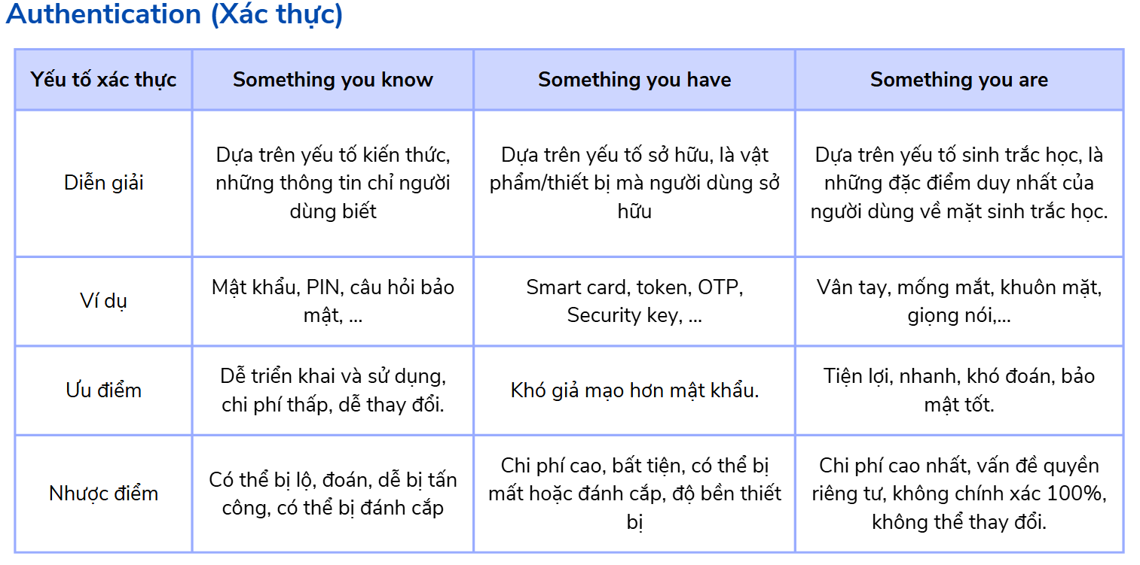

4.5 Authorization (Phân quyền)
- Định nghĩa: phân quyền là quá trình xác định quyền hạn của người dùng hoặc hệ thống sau khi đã xác thực (Authentication) thành công.
- Mục tiêu: đảm bảo rằng người dùng hoặc hệ thống chỉ có thể truy cập và thao tác với các tài nguyên mà họ được phép.
Phương pháp thực hiện:
- Mô hình kiểm soát truy cập (access control models):
  - RBAC (Role-Based Access Control): kiểm soát truy cập dựa trên vai trò.
  - ABAC (Attribute-Based Access Control): kiểm soát truy cập dựa trên thuộc tính + ngữ cảnh (role, time, IP, device,...).
- Cơ chế thi hành:
  - ACL (Access Control List): quyền gắn liền với tài nguyên.

4.6 Accounting (Kiểm toán)
- Định nghĩa: là quá trình ghi nhận và lưu vết các hoạt động truy cập/sử dụng tài nguyên của người dùng/hệ thống để kiểm tra, truy vết và phân tích.
- Mục tiêu: đảm bảo rằng mọi hoạt động truy cập và thao tác với tài nguyên đều được ghi lại để phục vụ cho mục đích giám sát và phân tích.
- Phương pháp thực hiện:
  - Ghi log xác thực: đăng nhập/đăng xuất, thất bại đăng nhập, MFA, đổi mật khẩu
  - Ghi log truy cập tài nguyên: đọc/sửa/xóa dữ liệu, truy cập API, tải file, thay đổi quyền (admin actions)
  - Tập trung & phân tích log: syslog/Windows Event Log $\rightarrow$ SIEM, cảnh báo bất thường (audit trail)

4.7 Non-repudiation (Không chối bỏ)
- Định nghĩa: là khả năng đảm bảo rằng một hành động/giao dịch đã thực hiện không thể bị phủ nhận bởi bên thực hiện sau này.
- Mục tiêu: tạo bằng chứng; ngăn chặn gian lận; tăng cường niềm tin.
- Phương pháp thực hiện:
  - Chữ ký số: Xác thực người gửi và đảm bảo toàn vẹn dữ liệu.
  - Chứng thư số: Xác nhận danh tính các bên tham gia (do CA cấp).
  - Dấu thời gian: Gắn thời gian chính xác vào giao dịch/tài liệu.
  - Kiểm soát truy cập & Ghi nhật ký: Theo dõi, ghi lại mọi hoạt động (audit trails).
Non-repudiation là sự kết hợp của Authenticity (Xác thực người gửi) và Integrity (Dữ liệu không bị sửa). Nếu thiếu một trong hai, kẻ tấn công có thể chối bỏ bằng cách nói: "Tôi không gửi" hoặc "Tin nhắn đã bị sửa"

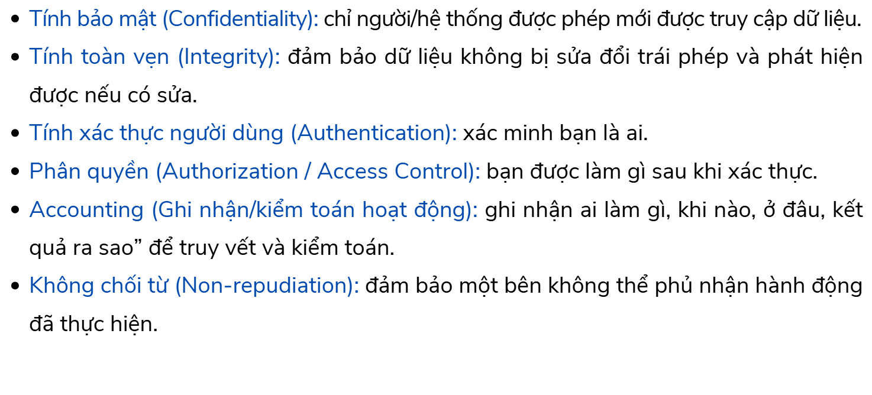
Để thiết kế và đánh giá an ninh hệ thống, các thuộc tính an ninh (bí mật, toàn vẹn,...) được hệ thống hóa thành 2 khung phổ biến:
- CIA triad (Confidentiality, Integrity, Availability): 3 mục tiêu bảo vệ dữ liệu/hệ thống (mục tiêu cốt lõi của an ninh thông tin).
- AAA framework (Authentication, Authorization, Accounting): 3 cơ chế quản lý truy cập & ghi vết.
CIA triad là mục tiêu cần đạt $\leftarrow$ AAA framework là một nhóm cơ chế/biện pháp nhằm đạt được mục tiêu CIA.
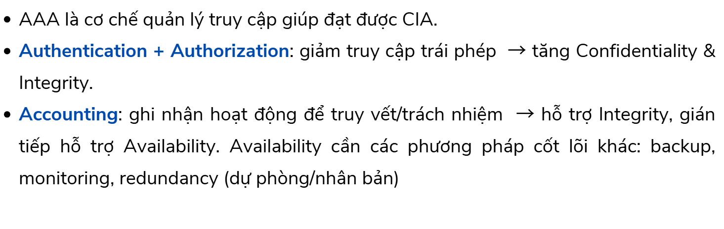

CHƯƠNG 2: KHÁI NIỆM CƠ BẢN THREAT, ATTACK, VULNERABILITY, MALWARE

1. Các Khái niệm cơ bản

1.1 Phân loại Threat (mối đe dọa)
- là bất kỳ tác nhân, sự kiện, hoặc tình huống nào có tình huống khả năng gây hại cho hệ thống máy tính, dữ liệu hoặc mạng máy tính
- Tự nhiên: Thiên tai (lũ lụt, động đất), sự cố môi trường như mất điện.
- Do con người:
  - Không cố ý: Lỗi của người dùng (nhập sai mật khẩu, vô tình click vào link độc hại).
  - Cố ý: Hacker tấn công, nhân viên bất mãn đánh cắp dữ liệu hoặc phá hoại nội bộ.
- Do hệ thống/quy trình: Lỗi cấu hình (misconfiguration), lỗi vận hành, hoặc thiếu sự giám sát (logging/monitoring).

1.2 Vulnerability (Lỗ hổng bảo mật)
là điểm yếu trong hệ thống, mạng, phần mềm, hoặc quy trình có thể bị khai thác bởi một threat để thực hiện attack.
Ví dụ:
- Phần mềm lỗi thời: Không được cập nhật các bản vá bảo mật.
- Mật khẩu yếu: Dễ đoán hoặc sử dụng lại ở nhiều nơi.
- Cấu hình sai: Các thiết lập bảo mật không được tối ưu.
- Lỗi trong code: XSS, SQL injection, tràn bộ nhớ đệm.
Vulnerability có thể nằm ở con người/quy trình (mật khẩu yếu, phân quyền sai) chứ không chỉ ở code.

1.3 Attack (tấn công)
là hành động cố ý khai thác một hoặc nhiều vulnerability (lỗ hổng) để xâm nhập, làm gián đoạn, hoặc gây tổn hại cho hệ thống, mạng, hoặc dữ liệu..
Phân loại Attack:
- Passive attack: Nghe lén, thu thập thông tin mà không làm thay đổi dữ liệu.
- Active attack: Thay đổi, phá hoại hoặc làm gián đoạn hệ thống.
Ví dụ:
- Tấn công từ chối dịch vụ (DDoS).
- Tấn công lừa đảo (Phishing).
- Tấn công SQL injection.

1.4 Malware = malicious sofrware (Phần mềm độc hại)
Là phần mềm được thiết kế với mục đích gây hại hoặc xâm nhập hệ thống, mạng, dữ, liệu.
- Malware gồm: virus, worm, trojan, ransomware, spyware,...
- Mục tiêu của malware:
  - Là công cụ được sử dụng trong các cuộc tấn công (attack).
  - Đánh cắp thông tin cá nhân, tài chính, hoặc dữ liệu nhạy cảm.
  - Gây gián đoạn hoạt động của hệ thống, mạng.
  - Tống tiền (ransomware).
  - Sử dụng thiết bị của nạn nhân cho các hoạt động bất hợp pháp (botnet).
  - Theo dõi và giám sát người dùng trái phép.
  - Phá hủy dữ liệu, phần cứng.
  - Quảng cáo trái phép, gây phiền nhiễu.
  - Mở "cửa sau" (backdoor) cho các cuộc tấn công khác.
- Có thể phân loại malware:
  - Cách lây: virus (file), worm (network)
  - Theo mục tiêu: ransomware, spyware, adware
  - Theo mức ẩn mình: rootkit
  - Trojan: cách ngụy trang/ đưa mã độc vào hệ thống

Virus máy tính
- Đặc điểm:
  - Tự sao chép: Virus có khả năng tự nhân bản và gắn bản sao của nó vào các tập tin, chương trình, hoặc boot sector khác.
  - Lây lan qua file: Cần sự tương tác của người dùng (ví dụ: mở file đính kèm độc hại, chạy file .exe bị nhiễm) để kích hoạt và lây lan.
- Hậu quả:
  - Phá hủy dữ liệu
  - Làm chậm hệ thống.
- Ví dụ: Melissa, ILOVEYOU,...

Worm (sâu máy tính)
- Đặc điểm:
  - Tự sao chép và lây lan qua mạng (Internet, mạng nội bộ) mà không cần sự tương tác trực tiếp của người dùng.
  - Thường tận dụng các lỗ hổng bảo mật trong hệ điều hành hoặc phần mềm để tự động lây nhiễm.
- Hậu quả:
  - Làm nghẽn mạng, tiêu tốn tài nguyên hệ thống
  - Có thể mang theo payload (phần mềm độc hại khác).
- Ví dụ: SQL Slammer, Conficker, Stuxnet..

Trojan Horse (Ngựa thành Troy)
- Đặc điểm:
  - Ngụy trang: giả dạng thành phần mềm hợp pháp, hữu ích (trò chơi, tiện ích, ứng dụng miễn phí) để lừa người dùng cài đặt.
  - Không tự sao chép: không tự nhân bản hoặc lây lan như virus và worm.
- Hậu quả:
  - Mở backdoor, đánh cắp dữ liệu: cung cấp quyền truy cập trái phép cho kẻ tấn công, đánh cắp thông tin, kiểm soát máy tính từ xa.
- Ví dụ: Zeus, Emotet

Ransomware (mã độc tống tiền)
- Đặc điểm:
  - Mã hóa các tập tin quan trọng trên máy tính của nạn nhân và không thể truy cập được nếu thiếu khóa giải mã.
  - Đòi tiền chuộc: yêu cầu một khoản tiền (thường là tiền điện tử) để cung cấp khóa giải mã.
- Hậu quả:
  - Gây thiệt hại lớn: gây gián đoạn hoạt động, mất dữ liệu nếu không trả tiền chuộc.
- Ví dụ: WannaCry, Petya, GandCrab, REvil,...

Adware (phần mềm quảng cáo)
- Đặc điểm:
  - Hiển thị quảng cáo: tự động hiển thị các quảng cáo không mong muốn, gây phiền nhiễu và làm chậm máy tính.
  - Có thể chuyển hướng trình duyệt: một số adware có thể thay đổi trang chủ trình duyệt hoặc chuyển hướng người dùng đến các trang web quảng cáo khác.
- Hậu quả:
  - Tiềm ẩn nguy cơ bảo mật: Một số adware có thể chứa liên kết độc hại hoặc theo dõi hoạt động của người dùng.
- Ví dụ: Fireball, Gator

Spyware (phần mềm gián điệp)
- Đặc điểm:
  - Thu thập thông tin: bí mật thu thập thông tin về hoạt động của người dùng, lịch sử duyệt web, thông tin cá nhân, mật khẩu, v.v.
  - Gửi dữ liệu thu thập được về máy chủ của kẻ tấn công.
- Hậu quả:
  - Ảnh hưởng đến quyền riêng tư, bảo mật: Thông tin bị đánh cắp có thể được sử dụng cho mục đích xấu, gian lận, tống tiền.
- Ví dụ: keylogger là một loại spyware

Rootkit
- Đặc điểm:
  - Được thiết kế đặc biệt để che giấu bản thân chúng và/hoặc phần mềm độc hại khác trên hệ thống.
  - Thường nhắm mục tiêu vào quyền truy cập cấp cao nhất của hệ thống (quyền "root" trên các hệ thống Unix/Linux, quyền "Administrator" trên Windows).
  - Rất khó phát hiện, việc loại bỏ cũng rất phức tạp.
- Hậu quả:
  - Hệ thống bị kiểm soát, bị đánh cắp dữ liệu, ẩn giấu hoạt động độc hại, phát tán mã độc,...
- Ví dụ: NTRootkit, HackerDefender.

2. Phương pháp lây lan và phòng chống malware

Các phương thức lây lan của Malware:
- Qua email: tập tin đính kèm hoặc các liên kết
- Qua mạng: lỗ hổng trong bảo mật hệ thống hoặc phần mềm
- Qua thiết bị lưu trữ
- Qua việc sử dụng phần mềm ko rõ nguồn gốc: tải từ các nguồn không tin cậy
- Qua mạng xã hội: các liên kết giả mạo, ứng dụng độc hại

Phòng tránh malware:
- Cập nhật phần mềm thường xuyên: hệ điều hành và phần mềm ứng dụng.
- Sử dụng và cập nhật antivirus
- Không tò mò: mở file đính kèm, liên kết không rõ nguồn gốc.
- Sao lưu dữ liệu định kỳ: quy tắc sao lưu 3 - 2 - 1
  - 3 bản dữ liệu (1 gốc + 2 bản lưu)
  - 2 phương tiện lưu trữ khác nhau (cloud + disk; disk + tape; NAS + cloud; ...)
  - 1 bản offsite
- Sử dụng Firewall và IDS bảo vệ hệ thống mạng.

3. TỔNG QUAN Threat, vulnerability, attack và malware
Mối đe dọa (threat) lợi dụng lỗ hổng (vulnerability) để thực hiện tấn công (attack), trong đó phần mềm độc hại (Malware) là 1 công cụ/payload phổ biến

4. Các mối đe dọa và và tấn công mạng máy tính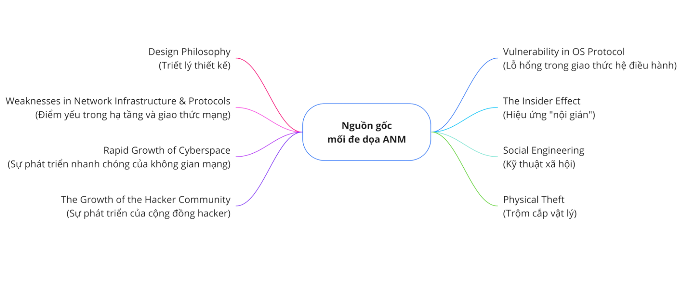

4.1 Design Philosophy (triết lý thiết kế)
- Internet được phát triển theo mô hình "open architecture work in progress" (kiến trúc mở và đang tiếp tục phát triển), giúp phát triển nhanh chóng, nhưng cũng tạo ra nhiều lỗ hổng bảo mật cố hữu.
- Phát triển mạng không theo một kế hoạch cố định mà phản ứng với nhu cầu thực tế dẫn đến lỗ hổng bảo mật cố hữu trong hạ tầng mạng và giao thức truyền thông.
- Là nguyên nhân chính của nhiều mối đe dọa an ninh mạng.

4.2 Weaknesses in Network Infrastructure & Communication Protocols
- Ví dụ về three-way handshake trong TCP:
  - TCP, UDP sử dụng port number để xác định tiến trình gửi/nhận dữ liệu.
  - Three-way handshake là quá trình thiết lập kết nối TCP giữa client và server. Sau quá trình này, kết nối TCP được thiết lập và dữ liệu có thể truyền đi.
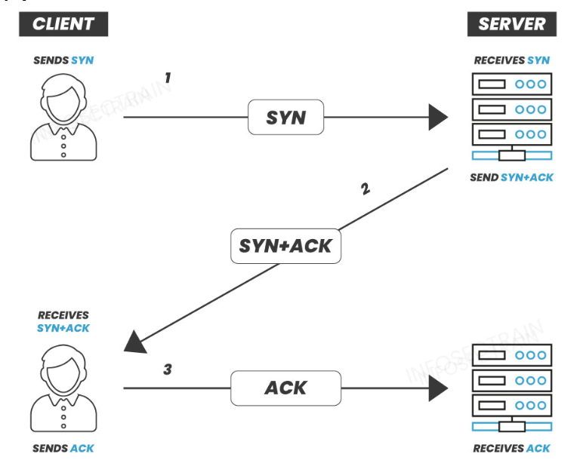

4.2.1. Tấn công Initial Sequence Number (ISN)
Cơ chế: Khi hai máy tính kết nối TCP, chúng dùng một con số gọi là ISN để đánh số thứ tự các gói tin (giống như số thứ tự trang sách) nhằm đảm bảo dữ liệu đến đúng và đủ.
- Kẻ tấn công (Red Team): Thay vì đứng ngoài, kẻ tấn công tìm cách đoán hoặc dự đoán con số ISN này. Nếu đoán đúng, chúng có thể gửi các gói tin giả mạo có số thứ tự khớp với luồng đang chạy để chèn mã độc hoặc chiếm quyền điều khiển phiên làm việc (Session Hijacking).
- Người bảo vệ (Blue Team): Sử dụng các hệ điều hành hiện đại có khả năng tạo số ISN ngẫu nhiên hoàn toàn (Random ISN) để kẻ địch không thể đoán được.

4.2.2. Port Scanning Attack (Quét cổng)
Cơ chế: Một máy tính (Server) giống như một tòa nhà có 65,535 cánh cửa (Port). Mỗi dịch vụ (như Web, Email, Database) sẽ mở một cửa riêng.
- Kẻ tấn công (Red Team): Sử dụng công cụ để "gõ cửa" từng cổng một nhằm xem cửa nào đang mở và dịch vụ nào đang chạy. Ví dụ: Nếu thấy cổng 80 mở, chúng biết có Web Server; nếu thấy cổng 3306 mở, chúng biết có MySQL Database để tìm lỗ hổng khai thác.
- Người bảo vệ (Blue Team): * Chỉ mở những cổng thực sự cần thiết (Nguyên tắc Least Privilege ).
  - Sử dụng Firewall để chặn/ẩn các cổng nhạy cảm khỏi internet.
- Công cụ thường dùng: Nmap.

4.2.3. IP Spoofing & SYN Flooding
- IP Spoofing: Kẻ tấn công giả mạo địa chỉ IP nguồn trong gói tin để giả vờ mình là một máy tính tin cậy bên trong mạng nội bộ.
- SYN Flooding:đây là cách gửi dồn dập yêu cầu kết nối giả mạo để làm cạn kiệt tài nguyên Server.

4.3 Rapid growth of cyberspace
Sự bùng nổ của không gian mạng.

4.4 the growth of the hacker comunity

4.5 Vulnerability in Operating System Protocol
- Lỗi phần mềm, đặc biệt là trong hệ điều hành mạng, là một trong những mối đe dọa lớn nhất đối với an ninh mạng toàn cầu.
- Khi tồn tại lỗ hổng, kẻ tấn công có thể chiếm quyền điều khiển hệ thống, thay đổi tập tin, cài đặt phần mềm hoặc định dạng ổ cứng.
- Mỗi hệ điều hành đều có lỗ hổng bảo mật riêng. Hacker thường tìm kiếm thông tin nhận diện hệ điều hành để khai thác lỗi.
- Một số ví dụ: EternalBlue – 2017 (WannaCry ransomware); HeartBleed - 2014 (OpenSSL); BlueKeep – 2019 (RDP).

4.6 The Invisible Security Threat – The Insider Effect
- Insider threat (Mối đe dọa nội bộ) là nguy cơ an ninh xuất phát từ những người có quyền truy cập hợp pháp vào hệ thống, dữ liệu, hoặc tài sản của tổ chức, nhưng lại sử dụng quyền đó một cách sai trái hoặc vô ý gây ra thiệt hại.
- Họ có thể là nhân viên hiện tại, cựu nhân viên, nhà thầu, đối tác kinh doanh, hoặc bất kỳ ai có quyền truy cập.
- Phân loại:
  - Malicious Insider (Có chủ đích): cố ý gây hại vì động cơ cá nhân.
    - Đánh cắp dữ liệu nhạy cảm (bí mật thương mại, thông tin khách hàng, tài sản trí tuệ...).
    - Phá hoại hệ thống, dữ liệu.
    - Cung cấp thông tin cho đối thủ cạnh tranh hoặc các tổ chức tội phạm.
    - Gian lận tài chính.
    - Làm gián đoạn hoạt động của tổ chức.
    - Ví dụ: Edward Snowden (đánh cắp và tiết lộ thông tin mật của NSA).
  - Negligent Insider (Vô ý/bất cẩn): không cố ý gây hại, nhưng do sơ suất, thiếu hiểu biết hoặc bị lừa mà gây ra hậu quả.
    - Mở email/file đính kèm độc hại (phishing).
    - Click vào các liên kết (link) đáng ngờ.
    - Sử dụng mật khẩu yếu, dễ đoán.
    - Để lộ thông tin đăng nhập.
    - Không tuân thủ các quy tắc bảo mật của tổ chức.
    - Mất thiết bị (laptop, USB) chứa dữ liệu nhạy cảm.
    - Ví dụ: Nhân viên vô tình làm mất laptop chứa thông tin khách hàng.
  - Compromised Insider (Người trong cuộc bị chiếm quyền): người dùng hợp pháp có thông tin đăng nhập bị đánh cắp bởi các tác nhân bên ngoài.
    - Người dùng bị lừa cung cấp thông tin xác thực.
    - Thiết bị bị cài đặt keylogger.

4.7 Social Engineering
- Là kỹ thuật tấn công phi kỹ thuật, nghệ thuật thao túng tâm lý và hành vi con người để lừa họ tiết lộ thông tin nhạy cảm hoặc thực hiện hành động có lợi cho kẻ tấn công.
- Nhắm vào mắt xích yếu nhất trong bảo mật: con người.

Các nguyên tắc tâm lý thường được sử dụng ("điểm yếu" của con người):
- Commitment and Consistency (Cam kết và nhất quán): khi đã đưa ra cam kết, con người có xu hướng tuân theo nó để duy trì sự nhất quán.
- Scarcity (Sự khan hiếm): Con người có xu hướng coi trọng những thứ khan hiếm hoặc có giới hạn.
- Urgency (Tính khẩn cấp)
- Fear (Nỗi sợ)
- Authority (Quyền lực/Uy tín): con người có xu hướng tin tưởng và làm theo những người có vẻ có quyền lực hoặc chuyên môn.
- Liking (Sự yêu thích): con người có xu hướng đồng ý với những người mà mình thích hoặc có điểm chung.
- Reciprocity (Có qua có lại): con người có xu hướng đáp lại một hành động tốt bằng một hành động tương tự.
- Social Proof (Bằng chứng xã hội): con người thường làm theo số đông, đặc biệt khi không chắc chắn.

Các hình thức tấn công Social Engineering phổ biến:
- Quid Pro Quo: hứa hẹn cung cấp một lợi ích để đổi lấy thông tin nhạy cảm.
- Tailgating (Piggybacking): lợi dụng sự tin tưởng để theo sau một người có quyền truy cập vào khu vực an ninh (như văn phòng, phòng máy chủ).
- Vishing (Voice Phishing): sử dụng cuộc gọi điện thoại để lừa nạn nhân cung cấp thông tin nhạy cảm.
- Smishing (SMS Phishing): gửi tin nhắn SMS giả mạo, thường chứa liên kết độc hại hoặc yêu cầu cung cấp thông tin cá nhân.
- Impersonation: giả danh một người đáng tin cậy (như đồng nghiệp, đối tác, hoặc nhân viên kỹ thuật) để lừa nạn nhân cung cấp thông tin hoặc quyền truy cập.

5. Nguồn gốc các mối đe dọa an ninh mạng: Physical Theft (Trộm cắp vật lý)
- “Giá trị thật sự của một thiết bị không nằm ở số tiền bỏ ra để mua, mà ở dữ liệu bên trong”.
- Mất mát vật lý (mất, hỏng, bị đánh cắp) và mất mát vô hình (dữ liệu bị xóa, sao chép trái phép, ransomware, đánh cắp).
- Mất thiết bị có thể chỉ là thiệt hại tài chính nhưng mất dữ liệu có thể gây hậu quả lâu dài, thậm chí không thể khắc phục.
- Tác động của việc mất thiết bị:
  - Mất mát dữ liệu nhạy cảm (thông tin cá nhân, tài sản trí tuệ...).
  - Thiệt hại về tài chính (thay thế thiết bị, khôi phục dữ liệu, bồi thường thiệt hại...).
  - Tổn hại uy tín, danh tiếng của tổ chức.
  - Nguy cơ bị tấn công mạng (nếu thiết bị bị đánh cắp chứa thông tin đăng nhập, hoặc được sử dụng để truy cập vào hệ thống).
  - Rủi ro pháp lý (nếu dữ liệu bị lộ vi phạm các quy định về bảo vệ dữ liệu).

6. Động cơ tấn công mạng máy tính
- Tài chính: động cơ hàng đầu
- Mục đích chính trị:
- Trả thù bất mãn cá nhân
- Gián điệp
- Tìm kiếm sự nổi tiếng, thể hiện bản thân
- Thiếu hiểu biết
- Thù hận

7. Threat Management
- Threat Management: (Quản lý mối đe dọa) là một quy trình liên tục và chủ động để xác định, đánh giá, ưu tiên, và giảm thiểu các mối đe dọa an ninh mạng. Gồm các hoạt động:
  - Identification (Nhận diện): Xác định các mối đe dọa tiềm ẩn có thể ảnh hưởng đến tổ chức.
  - Assessment (Đánh giá): Phân tích khả năng xảy ra và tác động của từng mối đe dọa.
  - Prioritization (Ưu tiên): Xác định các mối đe dọa cần được xử lý trước.
  - Mitigation (Giảm thiểu): Thực hiện các biện pháp để giảm thiểu khả năng xảy ra và tác động của các mối đe dọa.
  - Monitoring (Giám sát): Liên tục theo dõi và đánh giá hiệu quả của các biện pháp đã thực hiện.
Mục tiêu quản lý mối đe dọa:
- Giảm thiểu rủi ro an ninh mạng xuống mức chấp nhận được.
- Bảo vệ tài sản, dữ liệu, và uy tín của tổ chức.
- Đảm bảo hoạt động liên tục của hệ thống và dịch vụ.
- Nâng cao khả năng phục hồi sau sự cố.
Các công cụ và kỹ thuật hỗ trợ:
- Vulnerability scanners (Trình quét lỗ hổng): Tự động phát hiện các lỗ hổng bảo mật trong hệ thống và ứng dụng.
- Penetration testing (Kiểm thử xâm nhập): Mô phỏng các cuộc tấn công để tìm ra điểm yếu.
- Threat intelligence platforms (Nền tảng thông tin về mối đe dọa): Cung cấp thông tin về các cuộc tấn công mới, các lỗ hổng, và các tác nhân độc hại.
- SIEM (Security Information and Event Management): Tập hợp và phân tích dữ liệu bảo mật từ nhiều nguồn để phát hiện các sự kiện bất thường.
- IDS/IPS (Intrusion Detection/Prevention Systems): Phát hiện và ngăn chặn các cuộc tấn công mạng.
- Risk assessment frameworks (Khung đánh giá rủi ro): Cung cấp các phương pháp và công cụ để đánh giá rủi ro một cách có hệ thống (ví dụ: NIST Risk Management Framework, ISO 27005).
- Incident response plan (Kế hoạch ứng phó sự cố): Xác định các bước cần thực hiện khi có sự cố xảy ra.
Threat management là một quy trình liên tục và chủ động, con người đóng vai trò then chốt trong tất cả các giai đoạn.

